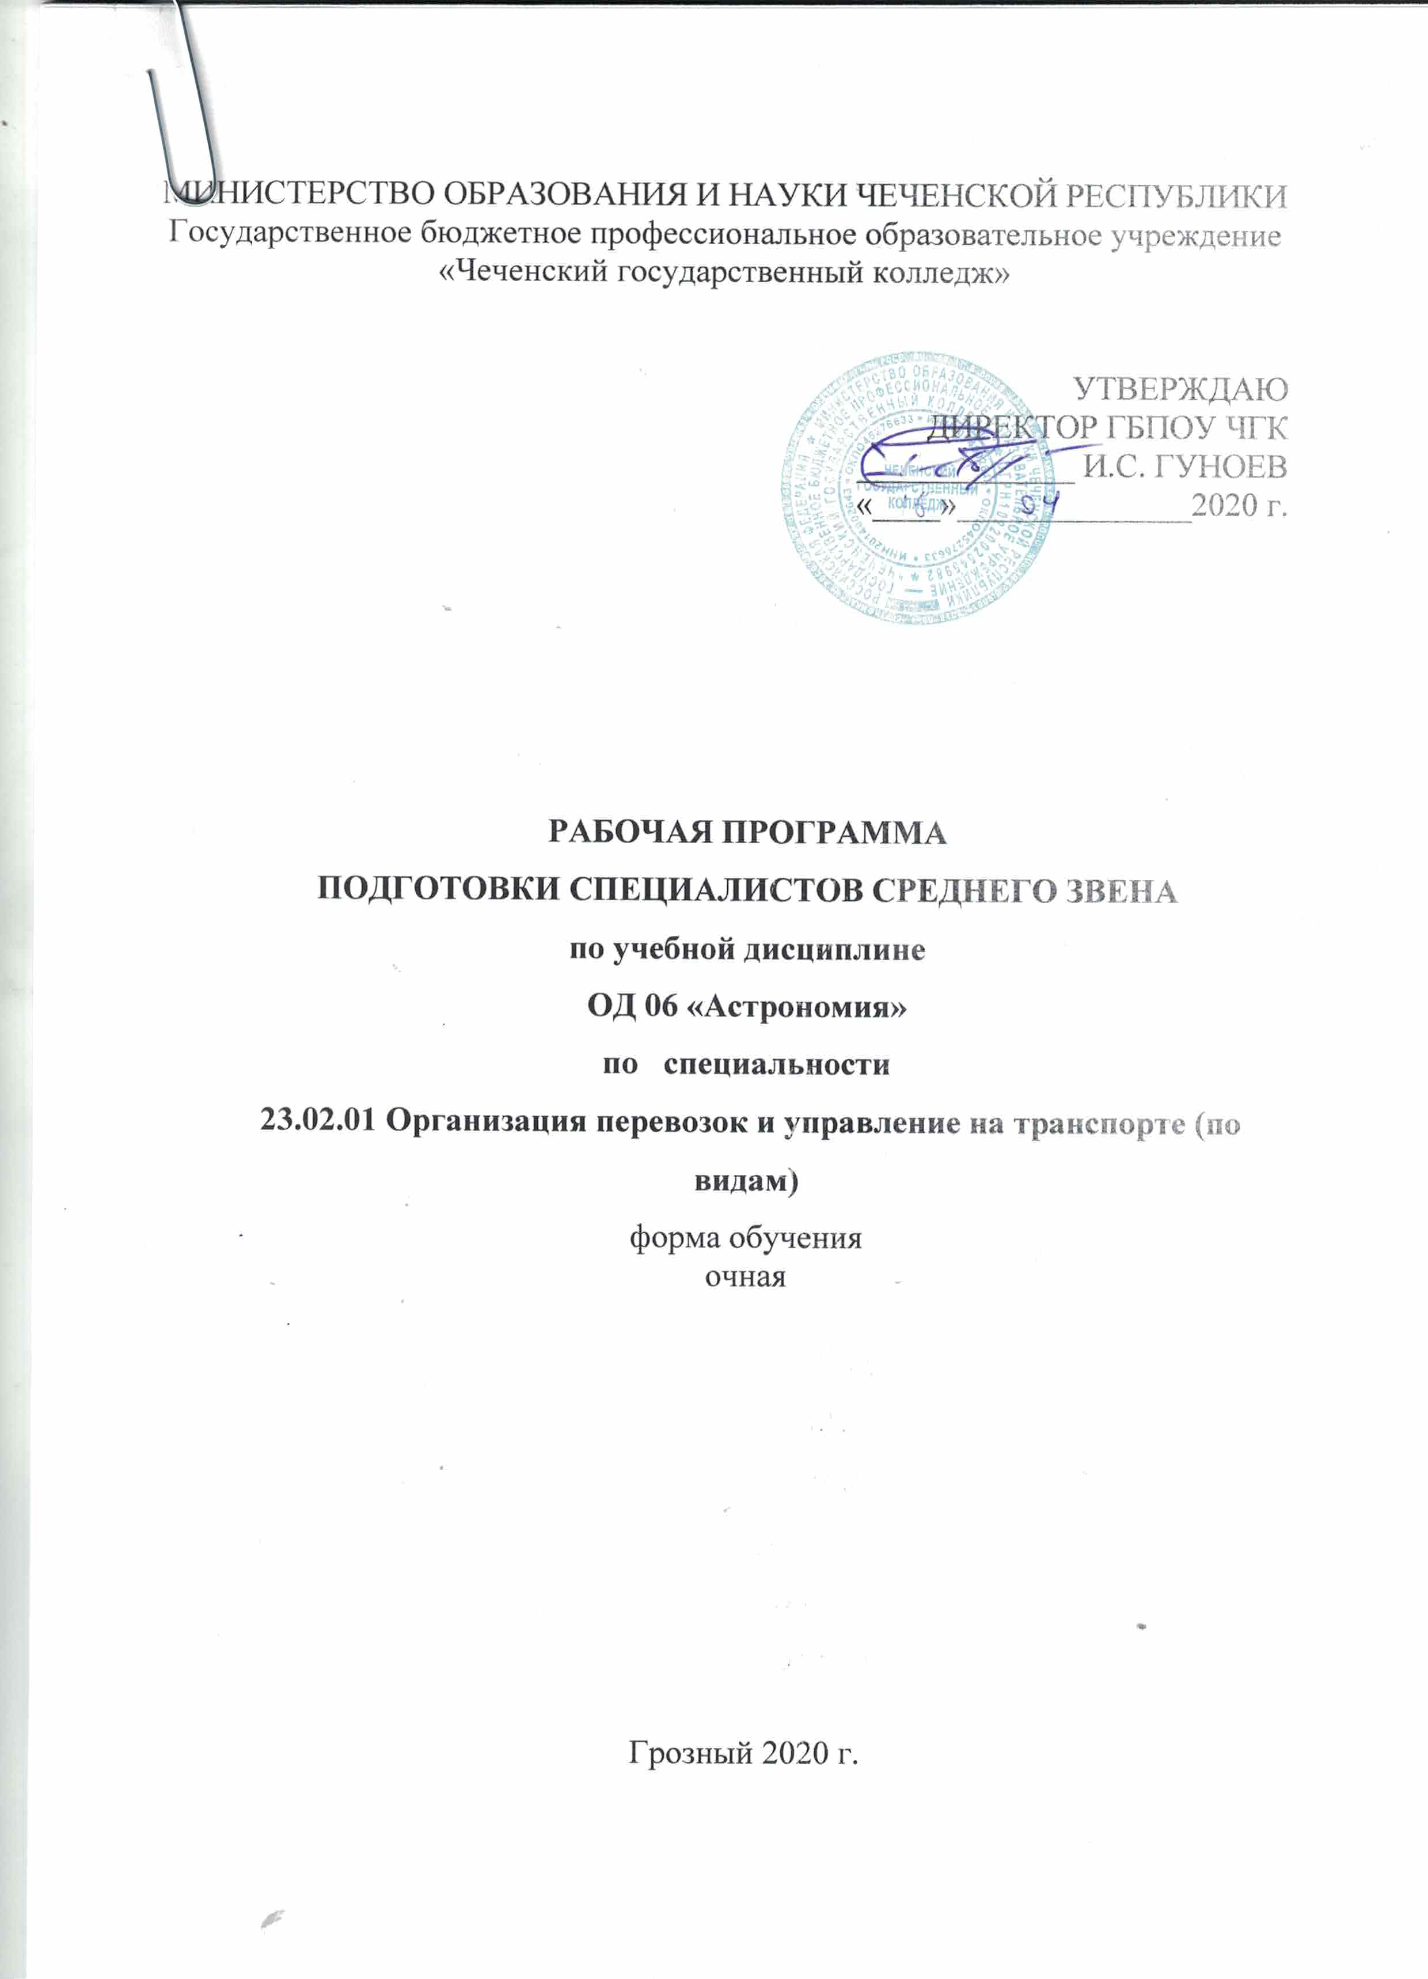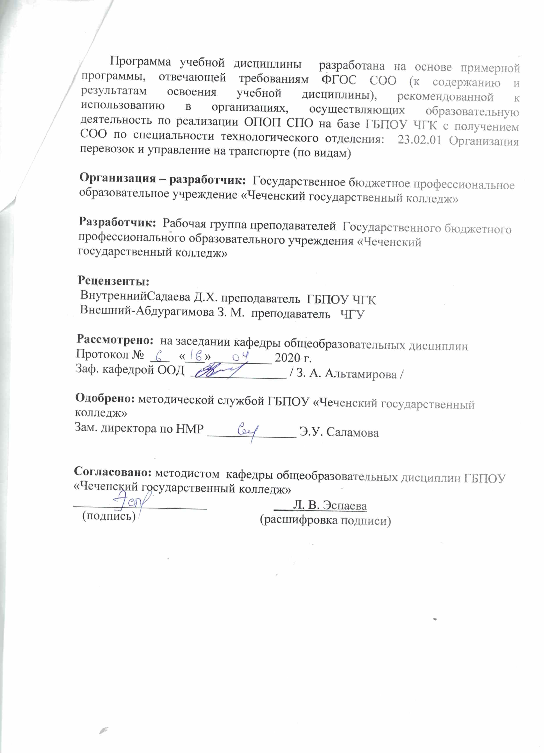

1. ПЛАНИРУЕМЫЕ РЕЗУЛЬТАТЫ
Освоения учебной дисциплины

Результаты обучения  (Освоенные умения, усвоенные знания) | Формы и методы контроля и оценки результатов обучения
Освоение содержания учебной дисциплины «Астрономия» обеспечивает достижение студентами следующих результатов:
• личностных:  − чувство гордости и уважения к истории и достижениям отечественной физической науки; физически грамотное поведение в профессиональной деятельности и быту при обращении с приборами и устройствами;  − готовность к продолжению образования и повышения квалификации в избранной профессиональной деятельности и объективное осознание роли физических компетенций в этом;  − умение использовать достижения современной физической науки и физических технологий для повышения собственного интеллектуального развития в выбранной профессиональной деятельности;  − умение самостоятельно добывать новые для себя физические знания, используя для этого доступные источники информации;  − умение выстраивать конструктивные взаимоотношения в команде по решению общих задач;  − умение управлять своей познавательной деятельностью, проводить самооценку уровня собственного интеллектуального развития; | Фронтальный опрос.  Оценка результатов самостоятельной работы обучающихся.
• метапредметных:  − использование различных видов познавательной деятельности для решения физических задач, применение основных методов познания (наблюдения, описания, измерения, эксперимента) для изучения различных сторон окружающей действительности;  − использование основных интеллектуальных операций: постановки задачи, формулирования гипотез, анализа и синтеза, сравнения, обобщения, систематизации, выявления причинно-следственных связей, поиска аналогов, формулирования выводов для изучения различных сторон физических объектов, явлений и процессов, с которыми возникает необходимость сталкиваться в профессиональной сфере;  − умение генерировать идеи и определять средства, необходимые для их реализации;  − умение использовать различные источники для получения физической информации, оценивать ее достоверность;  − умение анализировать и представлять информацию в различных видах;  − умение публично представлять результаты собственного исследования, вести дискуссии, доступно и гармонично сочетая содержание и формы представляемой информации; | Тестирование.  Оценка результатов самостоятельной  работы обучающихся.  Защита индивидуального проекта
• предметных:  −сформированность представлений о роли и месте физики в современной научной картине мира; понимание физической сущности наблюдаемых во Вселенной явлений, роли физики в формировании кругозора и функциональной грамотности человека для решения практических задач;  − владение основополагающими физическими понятиями, закономерностями, и теориями; уверенное использование физической терминологии  и символики;  − владение основными методами научного познания, используемыми в физике: наблюдением, описанием, измерением, экспериментом;  −умения обрабатывать результаты измерений, обнаруживать зависимость  между физическими величинами, объяснять полученные результаты и делать выводы;  −сформированность умения решать физические задачи;  −сформированность умения применять полученные знания для объяснения  условий протекания физических явлений в природе, профессиональной сфере и для принятия практических решений в повседневной жизни;  −сформированность собственной позиции по отношению к физической информации, получаемой из разных источников.  - овладение (сформированность представлений) правилами записи физических формул рельефно-точечной системы обозначений Л. Брайля. | Фронтальный опрос.  Оценка действий обучающихся на лабораторных работах.  Оценка результатов самостоятельной работы обучающихся.  Защита индивидуального проекта.

2. СОДЕРЖАНИЕ УЧЕБНОЙ ДИСЦИПЛИНЫ
2.1. Объем учебной дисциплины и виды учебной работы

Вид учебной работы | Объем часов
Общий объем нагрузки | 54
Обязательная аудиторная учебная нагрузка (всего) | 36
в том числе:
Лекционные занятия | 36
Практическая работа | 0
Самостоятельная работа обучающихся (всего) | 18
в том числе:
Итоговая аттестация в форме дифференцированного зачета

СОДЕРЖАНИЕ

Пояснительная записка 4
Общая характеристика учебной дисциплины «Астрономия» 4
Место учебной дисциплины в учебном плане 5
Результаты освоения учебной дисциплины 5
Содержание учебной дисциплины 7
Тематическое планирование 12
Характеристика основных видов учебной деятельности студентов 13
Учебно-методическое и материально-техническое обеспечение
программы учебной дисциплины «Астрономия» 17
Контроль и оценка результатов освоения учебной дисциплины 19
ПОЯСНИТЕЛЬНАЯ ЗАПИСКА

Общеобразовательная учебная дисциплина «Астрономия» изучается в профессиональных образовательных организациях, реализующих образовательную программу среднего общего образования в пределах освоения основной профессиональной образовательной программы СПО (ОПОП СПО) на базе основного общего образования при подготовке специалистов среднего звена.
Программа разработана на основе требований ФГОС среднего общего образования, предъявляемых к структуре, содержанию и результатам освоения учебной дисциплины «Астрономия», в соответствии с Рекомендациями по организации получения среднего общего образования в пределах освоения образовательных программ среднего профессионального образования на базе основного общего образования с учетом требований федеральных государственных образовательных стандартов и получаемыми специальностями среднего профессионального образования (письмо Департамента государственной политики в сфере подготовки рабочих кадров и ДПО Минобрнауки России от 17.03.2015 №06-259).
Содержание программы учебной дисциплины «Астрономия» направлено на достижение следующих целей:
- осознание принципиальной роли астрономии в познании фундаментальных законов природы и формировании современной естественнонаучной картины мира;
- приобретение знаний о физической природе небесных тел и систем, строения и эволюции Вселенной, пространственных и временных масштабах Вселенной, наиболее важных астрономических открытиях, определивших развитие науки и техники;
- овладение умениями объяснять видимое положение и движение небесных тел принципами определения местоположения и времени по астрономическим объектам, навыками практического использования компьютерных приложений для определения вида звездного неба в конкретном пункте для заданного времени;
- развитие познавательных интересов, интеллектуальных и творческих способностей в процессе приобретения знаний по астрономии с использованием различных источников информации и современных информационных технологий;
- использование приобретенных знаний и умений для решения практических задач повседневной жизни;
- формирование научного мировоззрения;
- формирование навыков использования естественнонаучных и особенно физико-математических знаний для объективного анализа устройства окружающего мира на примере достижений современной астрофизики, астрономии и космонавтики.

ОБЩАЯ ХАРАКТЕРИСТИКА УЧЕБНОЙ ДИСЦИПЛИНЫ «АСТРОНОМИЯ»

Содержание учебной дисциплины «Астрономия» сочетает в себе элементы общей физики, геофизики, географии, биологии, химии, призвана сформировать у обучающихся целостное представление о строении и эволюции Вселенной и способствует формированию научного мировоззрения.
Астрономия занимает особое место в системе естественно-научных знаний, так как она затрагивает глубинные вопросы существования человека в окружающем мире и в ней концентрируются основные противоречия между бытием человека и его сознанием. На протяжении тысячелетий астрономия шагала в ногу с философией и религией, информацией, почерпнутой из наблюдений звёздного неба, питала внутренний мир человека, его религиозные представления об окружающем мире. Во всех древних философских школах астрономия занимала ведущее место. Так как астрономия не затрагивала непосредственно условия жизни и деятельности человека, то потребность в ней возникала на более высоком уровне умственного и духовного развития человека, и поэтому, она была доступна пониманию узкого круга образованных людей.
Всё современное естествознание: астрономия, математика, география и другие науки - питалось и развивалось благодаря развитию астрономии. Достаточно вспомнить механику, математический анализ, развитые Ньютоном и его последователями в основном для объяснения движения небесных тел. Современные идеи и теории: общая теория относительности, астрономия элементарных частиц - во многом зиждутся на достижениях современной астрономии, таких её разделов, как астроастрономия и космология.
Чтобы правильно понять современное естествознание, необходимо изучать астрономию, пронизывающую его и лежащую в его основах. Многие специалисты считают, что вообще преподавание естествознания надо построить на основе его астрономических корней.
Основой изучения астрономии являются наблюдения, доставляющие нам основные факты, которые позволяют объяснить то или иное астрономическое явление.
Учебная дисциплина «Астрономия» обладает большим количеством междисциплинарных связей, в частности широко использует базовые знания физики, истории, химии, географии, биологии, математики.
В профессиональных образовательных организациях, реализующих образовательную программу среднего общего образования в пределах освоения ОПОП СПО на базе основного общего образования, изучение астрономии осуществляется на базовом уровне ФГОС среднего общего образования с учетом профиля профессионального образования, специфики осваиваемой специальности СПО.
Освоение содержания учебной дисциплины завершает формирование у студентов представлений о единстве физических законов, действующих на Земле и в безграничной Вселенной, о непрерывно происходящей эволюции нашей планеты, всех космических тел и их систем, а также самой Вселенной.
В содержание учебной дисциплины включены практические занятия, имеющие профессиональную значимость для студентов, осваивающих выбранные специальности СПО.
Практико-ориентированные задания, проектная деятельность студентов, выполнение творческих заданий и подготовка рефератов являются неотъемлемой частью образовательного процесса.
Изучение общеобразовательной учебной дисциплины «Астрономия» завершается подведением итогов в форме дифференцированного зачета в рамках промежуточной аттестации студентов в процессе освоения ОПОП СПО с получением среднего общего образования.

МЕСТО УЧЕБНОЙ ДИСЦИПЛИНЫ В УЧЕБНОМ ПЛАНЕ

В учебных планах ППССЗ место учебной дисциплины «Астрономия» - в составе общеобразовательных учебных дисциплин, формируемых из обязательных предметных областей ФГОС среднего общего образования, специальностей СПО соответствующего профиля профессионального образования.

РЕЗУЛЬТАТЫ ОСВОЕНИЯ УЧЕБНОЙ ДИСЦИПЛИНЫ

Освоение содержания учебной дисциплины «Астрономия» обеспечивает достижение студентами следующих результатов:
• личностных:
- ориентация на достижение личного счастья, реализацию позитивных жизненных перспектив, инициативность, креативность, готовность и способность к личностному самоопределению, способность ставить цели и строить жизненные планы; готовность и способность обеспечить себе и своим близким достойную жизнь в процессе самостоятельной, творческой и ответственной деятельности, к отстаиванию личного достоинства, собственного мнения, вырабатывать собственную позицию по отношению к общественно-политическим событиям прошлого и настоящего на основе осознания и осмысления истории, духовных ценностей и достижений нашей страны, к саморазвитию и самовоспитанию в соответствии с общечеловеческими ценностями и идеалами гражданского общества; принятие и реализацию ценностей здорового и безопасного образа жизни, бережное, ответственное и компетентное отношение к собственному физическому и психологическому здоровью;
- российская идентичность, способность к осознанию российской идентичности в поликультурном социуме, чувство причастности к историко-культурной общности российского народа и судьбе России, патриотизм, готовность к служению Отечеству, его защите; уважение к своему народу, чувство ответственности перед Родиной, гордости за свой край, свою Родину, прошлое и настоящее многонационального народа России, уважение государственных символов (герб, флаг, гимн); формирование уважения к русскому языку как государственному языку Российской Федерации, являющемуся основой российской идентичности и главным фактором национального самоопределения; воспитание уважения к культуре, языкам, традициям и обычаям народов, проживающих в Российской Федерации;
- гражданственность, гражданская позиция активного и ответственного члена российского общества, осознающего свои конституционные права и обязанности, уважающего закон и правопорядок, осознанно принимающего традиционные национальные и общечеловеческие гуманистические и демократические ценности, готового к участию в общественной жизни; признание неотчуждаемости основных прав и свобод человека, которые принадлежат каждому от рождения, готовность к осуществлению собственных прав и свобод без нарушения прав и свобод других лиц, готовность отстаивать собственные права и свободы человека и гражданина согласно общепризнанным принципам и нормам международного права и в соответствии с Конституцией Российской Федерации, правовая и политическая грамотность; мировоззрение, соответствующее современному уровню развития науки и общественной практики, основанное на диалоге культур, а также различных форм общественного сознания, осознание своего места в поликультурном мире; интериоризация ценностей демократии и социальной солидарности, готовность к договорному регулированию отношений в группе или социальной организации; готовность обучающихся к конструктивному участию в принятии решений, затрагивающих права и интересы, в том числе в различных формах общественной самоорганизации, самоуправления, общественно значимой деятельности; приверженность идеям интернационализма, дружбы, равенства, взаимопомощи народов; воспитание уважительного отношения к национальному достоинству людей, их чувствам, религиозным убеждениям; готовность обучающихся противостоять идеологии экстремизма, национализма, ксенофобии, коррупции, дискриминации по социальным, религиозным, расовым, национальным признакам и другим негативным социальным явлениям;
- нравственное сознание и поведение на основе усвоения общечеловеческих ценностей, толерантного сознания и поведения в поликультурном мире, готовности и способности вести диалог с другими людьми, достигать в нем взаимопонимания, находить общие цели и сотрудничать для их достижения; принятие гуманистических ценностей, осознанное, уважительное и доброжелательное отношение к другому человеку, его мнению, мировоззрению; способность к сопереживанию и формирование позитивного отношения к людям, в том числе к лицам с ограниченными возможностями здоровья и инвалидам; бережное, ответственное и компетентное отношение к физическому и психологическому здоровью других людей, умение оказывать первую помощь; формирование выраженной в поведении нравственной позиции, в том числе способности к сознательному выбору добра, нравственного сознания и поведения на основе усвоения общечеловеческих ценностей и нравственных чувств (чести, долга, справедливости, милосердия и дружелюбия), компетенций сотрудничества со сверстниками, детьми младшего возраста, взрослыми в образовательной, общественно полезной, учебно-исследовательской, проектной и других видах деятельности;
- мировоззрение, соответствующее современному уровню развития науки, значимость науки, готовность к научно-техническому творчеству, владение достоверной информацией о передовых достижениях и открытиях мировой и отечественной науки, заинтересованность в научных знаниях об устройстве мира и общества; готовность и способность к образованию, в том числе самообразованию, на протяжении всей жизни; сознательное отношение к непрерывному образованию как условию успешной профессиональной и общественной деятельности; экологическая культура, бережное отношение к родной земле, природным богатствам России и мира, понимание влияния социально-экономических процессов на состояние природной и социальной среды, ответственности за состояние природных ресурсов, умений и навыков разумного природопользования, нетерпимого отношения к действиям, приносящим вред экологии; приобретение опыта экологонаправленной деятельности; эстетическое отношение к миру, готовность к эстетическому обустройству собственного быта;
- уважение всех форм собственности, готовность к защите своей собственности; осознанный выбор будущей профессии как путь и способ реализации собственных жизненных планов; готовность обучающихся к трудовой профессиональной деятельности как к возможности участия в решении личных, общественных, государственных, общенациональных проблем; потребность трудиться, уважение к труду и людям труда, трудовым достижениям, добросовестное, ответственное и творческое отношение к разным видам трудовой деятельности, готовность к самообслуживанию, включая обучение и выполнение домашних обязанностей
• метапредметных:
Регулятивные универсальные учебные действия:
- самостоятельно определять цели, ставить и формулировать собственные задачи в образовательной деятельности и жизненных ситуациях;
- оценивать ресурсы, в том числе время и другие нематериальные ресурсы, необходимые для достижения поставленной ранее цели;
- сопоставлять имеющиеся возможности и необходимые для достижения цели ресурсы;
- организовывать эффективный поиск ресурсов, необходимых для достижения поставленной цели;
- определять несколько путей достижения поставленной цели;
- выбирать оптимальный путь достижения цели, учитывая эффективность расходования ресурсов и основываясь на соображениях этики и морали;
- задавать параметры и критерии, по которым можно определить, что цель достигнута;
- сопоставлять полученный результат деятельности с поставленной заранее целью;
- оценивать последствия достижения поставленной цели в учебной деятельности, собственной жизни и жизни окружающих людей;
Познавательные универсальные учебные действия:
- критически оценивать и интерпретировать информацию с разных позиций;
- распознавать и фиксировать противоречия в информационных источниках;
- использовать различные модельно-схематические средства для представления выявленных в информационных источниках противоречий;
- осуществлять развернутый информационный поиск и ставить на его основе новые (учебные и познавательные) задачи;
- искать и находить обобщенные способы решения задач;
- приводить критические аргументы как в отношении собственного суждения, так и в отношении действий и суждений другого;
- анализировать и преобразовывать проблемно-противоречивые ситуации;
- выходить за рамки учебного предмета и осуществлять целенаправленный поиск возможности широкого переноса средств и способов действия;
- выстраивать индивидуальную образовательную траекторию, учитывая ограничения со стороны других участников и ресурсные ограничения;
- менять и удерживать разные позиции в познавательной деятельности (быть учеником и учителем; формулировать образовательный запрос и выполнять консультативные функции самостоятельно; ставить проблему и работать над ее решением; управлять совместной познавательной деятельностью и подчиняться).
Коммуникативные универсальные учебные действия:
- осуществлять деловую коммуникацию как со сверстниками, так и со взрослыми (как внутри образовательной организации, так и за ее пределами);
- при осуществлении групповой работы быть как руководителем, так и членом проектной команды в разных ролях (генератором идей, критиком, исполнителем, презентующим и т. д.);
- развернуто, логично и точно излагать свою точку зрения с использованием адекватных (устных и письменных) языковых средств;
- распознавать конфликтогенные ситуации и предотвращать конфликты до их активной фазы;
- координировать и выполнять работу в условиях виртуального взаимодействия (или сочетания реального и виртуального);
- согласовывать позиции членов команды в процессе работы над общим продуктом/решением;
- представлять публично результаты индивидуальной и групповой деятельности как перед знакомой, так и перед незнакомой аудиторией;
- подбирать партнеров для деловой коммуникации, исходя из соображений результативности взаимодействия, а не личных симпатий;
- воспринимать критические замечания как ресурс собственного развития;
- точно и емко формулировать как критические, так и одобрительные замечания в адрес других людей в рамках деловой и образовательной коммуникации, избегая при этом личностных оценочных суждений.
• предметных:
- воспроизводить сведения по истории развития астрономии, о ее связях с физикой и математикой;
- использовать полученные ранее знания для объяснения устройства и принципа работы телескопа;
- воспроизводить определения терминов и понятий (созвездие, высота и кульминация звезд и Солнца, эклиптика, местное, поясное, летнее и зимнее время);
- объяснять необходимость введения високосных лет и нового календарного стиля;
- объяснять наблюдаемые невооруженным глазом движения звезд и Солнца на различных географических широтах, движение и фазы Луны, причины затмений Луны и Солнца;
- применять звездную карту для поиска на небе определенных созвездий и звезд;
- воспроизводить исторические сведения о становлении и развитии гелиоцентрической системы мира;
- воспроизводить определения терминов и понятий (конфигурация планет, синодический и сидерический периоды обращения планет, горизонтальный параллакс, угловые размеры объекта, астрономическая единица);
- вычислять расстояние до планет по горизонтальному параллаксу, а их размеры - по угловым размерам и расстоянию;
- формулировать законы Кеплера, определять массы планет на основе третьего (уточненного) закона Кеплера;
- описывать особенности движения тел Солнечной системы под действием сил тяготения по орбитам с различным эксцентриситетом;
- объяснять причины возникновения приливов на Земле и возмущений в движении тел Солнечной системы;
- характеризовать особенности движения и маневров космических аппаратов для исследования тел Солнечной системы;
- формулировать и обосновывать основные положения современной гипотезы о формировании всех тел Солнечной системы из единого газопылевого облака;
- определять и различать понятия (Солнечная система, планета, ее спутники, планеты земной группы, планеты-гиганты, кольца планет, малые тела, астероиды, планеты-карлики, кометы, метеороиды, метеоры, болиды, метеориты);
- описывать природу Луны и объяснять причины ее отличия от Земли;
- перечислять существенные различия природы двух групп планет и объяснять причины их возникновения;
- проводить сравнение Меркурия, Венеры и Марса с Землей по рельефу поверхности и составу атмосфер, указывать следы эволюционных изменений природы этих планет;
- объяснять механизм парникового эффекта и его значение для формирования и сохранения уникальной природы Земли;
- описывать характерные особенности природы планет-гигантов, их спутников и колец;
- характеризовать природу малых тел Солнечной системы и объяснять причины их значительных различий;
- описывать явления метеора и болида, объяснять процессы, которые происходят при движении тел, влетающих в атмосферу планеты с космической скоростью;
- описывать последствия падения на Землю крупных метеоритов;
- объяснять сущность астероидно-кометной опасности, возможности и способы ее предотвращения;
- определять и различать понятия (звезда, модель звезды, светимость, парсек, световой год);
- характеризовать физическое состояние вещества Солнца и звезд и источники их энергии;
- описывать внутреннее строение Солнца и способы передачи энергии из центра к поверхности;
- объяснять механизм возникновения на Солнце грануляции и пятен;
- описывать наблюдаемые проявления солнечной активности и их влияние на Землю;
- вычислять расстояние до звезд по годичному параллаксу;
- называть основные отличительные особенности звезд различных последовательностей на диаграмме «спектр — светимость»;
- сравнивать модели различных типов звезд с моделью Солнца;
- объяснять причины изменения светимости переменных звезд;
- описывать механизм вспышек новых и сверхновых;
- оценивать время существования звезд в зависимости от их массы;
- описывать этапы формирования и эволюции звезды;
- характеризовать физические особенности объектов, возникающих на конечной стадии эволюции звезд: белых карликов, нейтронных звезд и черных дыр;
- объяснять смысл понятий (космология, Вселенная, модель Вселенной, Большой взрыв, реликтовое излучение);
- характеризовать основные параметры Галактики (размеры, состав, структура и кинематика);
- определять расстояние до звездных скоплений и галактик по цефеидам на основе зависимости «период - светимость»;
- распознавать типы галактик (спиральные, эллиптические, неправильные);
- сравнивать выводы А. Эйнштейна и А. А. Фридмана относительно модели Вселенной;
- обосновывать справедливость модели Фридмана результатами наблюдений «красного смещения» в спектрах галактик;
- формулировать закон Хаббла;
- определять расстояние до галактик на основе закона Хаббла; по светимости сверхновых;
- оценивать возраст Вселенной на основе постоянной Хаббла;
- интерпретировать обнаружение реликтового излучения как свидетельство в пользу гипотезы горячей Вселенной;
- классифицировать основные периоды эволюции Вселенной с момента начала ее расширения - Большого взрыва;
- интерпретировать современные данные об ускорении расширения Вселенной как результата действия антитяготения «темной энергии» — вида материи, природа которой еще неизвестна;
- систематизировать знания о методах исследования и современном состоянии проблемы существования жизни во Вселенной.

СОДЕРЖАНИЕ УЧЕБНОЙ ДИСЦИПЛИНЫ

Введение
Предмет астрономии. Роль астрономии в развитии цивилизации. Эволюция взглядов человека на Вселенную. Особенности методов познания в астрономии. Практическое применение астрономических исследований. Изучение Вселенной. Оптические телескопы. Исследование гамма-излучения Вселенной. Гравитационно-волновые и нейтринные телескопы. Современные земные обсерватории. История развития отечественной космонавтики. Первый искусственный спутник Земли, полет Ю.А. Гагарина. Достижения современной космонавтики.

Раздел 1. Астрометрия

1. Звёздное небо и видимое движение небесных светил
Звездное небо. Небесная сфера. Особые точки небесной сферы. Звезды и созвездия. Самые яркие звезды. Атлас звездного неба (звездная карта). Полярная звезда. Ось мира. Полюса мира. Зодиакальные созвездия. Использование компьютерных приложений для отображения звездного неба. Видимая звездная величина.

2. Небесные координаты
Экваториальная система координат. Небесный экватор. Прямое восхождение. Склонение. Горизонтальная система координат. Математический горизонт. Небесный меридиан. Азимут. Верхняя и нижняя кульминация.

3. Видимое движение планет и Солнца
Видимое движение планет. Неравномерное движение Солнца среди звезд. Эклиптика. Видимая звездная величина. Суточное движение светил. Связь видимого расположения на небе и географических координат наблюдателя. Движение Земли вокруг Солнца.

4. Движение Луны и затмения
Движения Луны. Видимое движение Луны. Фазы Луны. Лунная фаза. Синодический месяц. Солнечные затмения. Полное солнечное затмение. Кольцеобразное затмение. Лунные затмения.

5. Время и календарь
Звездное и солнечное время. Сутки. Год. Звездные сутки. Истинный полдень. Истинная полночь. Уравнение времени. Московское время. Календари. Лунный календарь. Солнечный календарь. Григорианский календарь.

Раздел 2. Небесная механика

6. Система мира
Геоцентрическая система мира. Деферанты. Эпициклы. Гелиоцентрическая система мира. Видимое движение верхней планеты. Противостояние планеты. Гелиоцентрический годичный параллакс.

7. Законы движения планет
Законы Кеплера. Первый закон Кеплера. Перигелий. Афелий. Первый обобщенный закон Кеплера. Второй закон Кеплера (закон площадей). Третий закон Кеплера.

8. Космические скорости. Межпланетные полеты.
Первая космическая скорость. Круговая скорость. Вторая космическая скорость. Расчет траекторий космических полетов.

Раздел 3. Строение Солнечной системы

9. Современные представления о Солнечной системе
Структура и масштабы Солнечной системы. Конфигурация и условия видимости планет. Методы определения расстояний до тел Солнечной системы и их размеров.

10. Планета Земля
Вращение Земли. Масса и плотность Земли. Внутреннее строение Земли. Парниковый эффект. Магнитное поле Земли. Южный магнитный полюс. Северный магнитный полюс.

11. Луна и ее влияние на Землю
Природа Луны. Приливы. Прецессия. Система Земля – Луна.

12. Планеты земной группы
Меркурий. Венера. Марс.

13. Планеты-гиганты. Планеты-карлики.
Юпитер. Сатурн. Уран. Нептун. Планеты-карлики. Церера. Плутон. Хаумеа. Макемаке. Эрида.

14. Малые тела Солнечной системы
Астероиды. Астероидная опасность. Кометы. Метеоры и метеориты.

Раздел 4. Астроастрономия и звездная астрономия

15. Методы астрофизических исследований
Излучение небесных тел. Оптические телескопы. Радиотелескопы.

16. Солнце
Основные характеристики Солнца. Солнечные пятна. Строение солнечной атмосферы. Солнечная активность. Физические характеристики Солнца. Источник энергии Солнца. Строение Солнца. Солнечные нейтрино.

17. Основные характеристики звезд
Температура и цвет звезд. Спектральная классификация звезд. Диаграмма Герцшпрунга-Рессела. Массы звезд. Строение звезд главной последовательности. Строение красных гигантов и сверхгигантов. Белые карлики. Нейтронные звезды. Черные дыры.

18. Двойные, кратные и переменные звезды. Новые и сверхновые звезды
Двойные и кратные звезды. Затменно-переменные звезды. Пульсирующие переменные звезды. Новые звезды. Сверхновые звезды. Эволюция звезд.

Раздел 5. Млечный путь – наша Галактика

19. Газ и пыль в Галактике
Млечный путь. Газопылевые туманности. Рассеянные звездные скопления. Шаровые звездные скопления. Обнаружение чёрной дыры. Космические лучи в Галактике. Классификация Галактик. Тёмная материя в Галактиках.

20. Активные Галактики и квазары. Скопления Галактик
Активные Галактики. Радиогалактики. Квазары. Скопления Галактик. Рентгеновское излучение скоплений Галактик. Ячеистая структура распределения Галактик.

Раздел 6. Строение и эволюция Вселенной

21. Конечность и бесконечность Вселенной – парадоксы классической космологии
Космология. Фотометрический парадокс. Общая теория относительности. Расширяющаяся Вселенная. Космологическая модель Вселенной. Радиус Мегагалактики. Возраст Вселенной. Модель горячей Вселенной. Реликтовое излучение.

22. Современные проблемы астрономии
Темная материя. Ускоренное расширение Вселенной и темная энергия. Обнаружение планет около других звезд. Невидимые спутники звезд. Потенциально обитаемые экзопланеты.

23. Поиск жизни и разума во Вселенной
Жизнь во Вселенной. Формула Дрейка.

ТЕМАТИЧЕСКОЕ ПЛАНИРОВАНИЕ

Наименование разделов и тем | Содержание учебного материала, лабораторные работы и практические занятия, самостоятельная работа студентов, курсовая работа (проект) | Объем часов | Уровень усвоения
1 | 2 | 3 | 4
Введение | Содержание учебного материала | 2 | 3
 | Предмет астрономии. Роль астрономии в развитии цивилизации. Эволюция взглядов человека на Вселенную. Особенности методов познания в астрономии. Практическое применение астрономических исследований. Изучение Вселенной. Оптические телескопы. Исследование гамма-излучения Вселенной. Гравитационно-волновые и нейтринные телескопы. Современные земные обсерватории. История развития отечественной космонавтики. Первый искусственный спутник Земли, полет Ю.А. Гагарина. Достижения современной космонавтики.
 | Самостоятельная работа студентов:  Используя учебно-методическую литературу найти примеры, подтверждающие практическую направленность астрономии и ее связь с другими науками. | 1
Раздел 1. Астрометрия
Тема 1.1 Звёздное небо и видимое движение небесных светил | Содержание учебного материала | 2 | 3
 | Звездное небо. Небесная сфера. Особые точки небесной сферы. Звезды и созвездия. Самые яркие звезды. Атлас звездного неба (звездная карта). Полярная звезда. Ось мира. Полюса мира. Зодиакальные созвездия. Использование компьютерных приложений для отображения звездного неба. Видимая звездная величина.
 | Самостоятельная работа студентов:  Работа с картой звездного неба | 2
Тема 1.2 Небесные координаты | Содержание учебного материала | 2 | 3
 | Экваториальная система координат. Небесный экватор. Прямое восхождение. Склонение. Горизонтальная система координат. Математический горизонт. Небесный меридиан. Азимут. Верхняя и нижняя кульминация.
 | Самостоятельная работа студентов:  Используя учебно-справочную литературу  Подготовить реферативные работы по темам:  1. Видимое движение планет;  2. Видимая звездная величина;  3. Движение Земли вокруг Солнца. | 2
Тема 1.3 Видимое движение планет и Солнца. Движение Луны и затмения | Содержание учебного материала | 2 | 3
Видимое движение планет. Неравномерное движение Солнца среди звезд. Эклиптика. Видимая звездная величина. Суточное движение светил. Связь видимого расположения на небе и географических координат наблюдателя. Движение Земли вокруг Солнца.
Движения Луны. Видимое движение Луны. Фазы Луны. Лунная фаза. Синодический месяц. Солнечные затмения. Полное солнечное затмение. Кольцеобразное затмение. Лунные затмения.
Тема 1.4 Время и календарь | Содержание учебного материала | 2 | 3
 | Звездное и солнечное время. Сутки. Год. Звездные сутки. Истинный полдень. Истинная полночь. Уравнение времени. Московское время. Календари. Лунный календарь. Солнечный календарь. Григорианский календарь.
Раздел 2. Небесная механика
Тема 2.1 Система мира. | Содержание учебного материала | 2 | 3
 | Геоцентрическая система мира. Деферанты. Эпициклы. Гелиоцентрическая система мира. Видимое движение верхней планеты. Противостояние планеты. Гелиоцентрический годичный параллакс.
 | Самостоятельная работа студентов:  Подготовка докладов по темам:  Геоцентрическая система мира.  Гелиоцентрическая система мира. | 2
Тема 2.2 Законыдвижения планет. Космические скорости. Межпланетные полеты. | Содержание учебного материала | 2 | 3
Законы Кеплера. Первый закон Кеплера. Перигелий. Афелий. Первый обобщенный закон Кеплера. Второй закон Кеплера (закон площадей). Третий закон Кеплера.
Первая космическая скорость. Круговая скорость. Вторая космическая скорость. Расчет траекторий космических полетов.
Раздел 3. Строение Солнечной системы
Тема 3.1 Современные представления о Солнечной системе | Содержание учебного материала | 2 | 3
 | Структура и масштабы Солнечной системы. Конфигурация и условия видимости планет. Методы определения расстояний до тел Солнечной системы и их размеров.
 | Самостоятельная работа студентов:  Подготовить электронную презентацию «Современные представления о Солнечной системе» | 2
Тема 3.2 Планета Земля. Луна и ее влияние на Землю | Содержание учебного материала | 2 | 2
Вращение Земли. Масса и плотность Земли. Внутреннее строение Земли. Парниковый эффект. Магнитное поле Земли. Южный магнитный полюс. Северный магнитный полюс.
Природа Луны. Приливы. Прецессия. Система Земля – Луна.
Тема 3.3 Планеты земной группы. Планеты-гиганты. Планеты-карлики. | Содержание учебного материала | 2 | 3
Меркурий. Венера. Марс.
Юпитер. Сатурн. Уран. Нептун. Планеты-карлики. Церера. Плутон. Хаумеа. Макемаке. Эрида.
 | Самостоятельная работа студентов:  Подготовить кроссворд по теме «Планеты Солнечной системы» | 1
Тема 3.4 Малые тела Солнечной системы | Содержание учебного материала | 2
 | Астероиды. Астероидная опасность. Кометы. Метеоры и метеориты.
 | Самостоятельная работа студентов:  Написать эссе по теме «Астероидная опасность» | 2
Раздел 4. Астроастрономия и звездная астрономия
Тема 4.1 Методы астрофизических исследований | Содержание учебного материала | 2 | 3
 | Излучение небесных тел. Оптические телескопы. Радиотелескопы.
 | Самостоятельная работа студентов:  Подготовка презентаций по темам:  1. Исследование электромагнитного излучения небесных тел.  2. Обсерватории.  3.Применение спектрального анализа.  4. Внеатмосферная астрономия | 2
Тема 4.2 Солнце | Содержание учебного материала | 2 | 3
 | Основные характеристики Солнца. Солнечные пятна. Строение солнечной атмосферы. Солнечная активность. Физические характеристики Солнца. Источник энергии Солнца. Строение Солнца. Солнечные нейтрино.
Тема 4.3 Основные характеристики звезд. Двойные, кратные и переменные звезды. Новые и сверхновые звезды | Содержание учебного материала | 2 | 3
Температура и цвет звезд. Спектральная классификация звезд. Диаграмма Герцшпрунга-Рессела. Массы звезд. Строение звезд главной последовательности. Строение красных гигантов и сверхгигантов. Белые карлики. Нейтронные звезды. Черные дыры.
Двойные и кратные звезды. Затменно-переменные звезды. Пульсирующие переменные звезды. Новые звезды. Сверхновые звезды. Эволюция звезд.
Раздел 5. Млечный путь – наша Галактика
Тема 5.1 Газ и пыль в Галактике. Активные Галактики и квазары. Скопления Галактик | Содержание учебного материала | 2 | 3
Млечный путь. Газопылевые туманности. Рассеянные звездные скопления. Шаровые звездные скопления. Обнаружение чёрной дыры. Космические лучи в Галактике. Классификация Галактик. Тёмная материя в Галактиках.
Активные Галактики. Радиогалактики. Квазары. Скопления Галактик. Рентгеновское излучение скоплений Галактик. Ячеистая структура распределения Галактик.
Раздел 6. Строение и эволюция Вселенной
Тема 6.1 Конечность и бесконечность Вселенной – парадоксы классической космологии | Содержание учебного материала | 2 | 3
 | Космология. Фотометрический парадокс. Общая теория относительности. Расширяющаяся Вселенная. Космологическая модель Вселенной. Радиус Мегагалактики. Возраст Вселенной. Модель горячей Вселенной. Реликтовое излучение.
 | Самостоятельная работа студентов:  Написать эссе по теме «Конечность и бесконечность Вселенной»  Подготовиться к дифференцированному зачету. | 2
Тема 6.2 Современные проблемы астрономии. Поиск жизни и разума во Вселенной. Дифференцированный зачет | Содержание учебного материала | 2 | 3
Темная материя. Ускоренное расширение Вселенной и темная энергия. Обнаружение планет около других звезд. Невидимые спутники звезд. Потенциально обитаемые экзопланеты.
Жизнь во Вселенной. Формула Дрейка.
Всего: |  | 54

Перечень рекомендуемых учебных изданий, дополнительной литературы, Интернет-ресурсов

Основные источники:
1.Астрономия. В.М. Чаругин. 10-11 классы. Базовый уровень. Просвещение 2018г.
2. Астрономия. Методическое пособие 10–11 классы. Базовый уровень: учеб
пособие для учителей общеобразоват, организаций. — М.: Просвещение, 2017. —
2.Джексон Т. - Вселенная. Иллюстрированная история астрономии (Иллюстрированная энциклопедия науки) - 2015
Дополнительные источники:
Федеральный закон РФ от 24.11.1995г. № 181-ФЗ «О социальной защите инвалидов в Российской Федерации» (с дополнениями и изменениями)
1. Астрономия. Методическое пособие 10–11 классы. Базовый уровень: учеб
пособие для учителей общеобразоват, организаций. — М.: Просвещение, 2017. —
Всеобщая декларация прав человека
Конвенция ООН о правах инвалидов
Всемирная программа действий в отношении инвалидов
Конвенция о борьбе с дискриминацией в области образования
Интернет-ресурсы:
Интернет-ресурсы
• http://www.astronet.ru/
• http://www.sai.msu.ru/ ГАИШ МГУ
• http://www.izmiran.ru/ ИЗМИРАН
• http://www.sai.msu.su/EAAS/ АстрО
• http://www.myastronomy.ru/
• http://www.krugosvet.ru/ энциклопедия
• http://www.cosmoworld.ru/spaceencyclopedia/
Энциклопедия космонавтики

